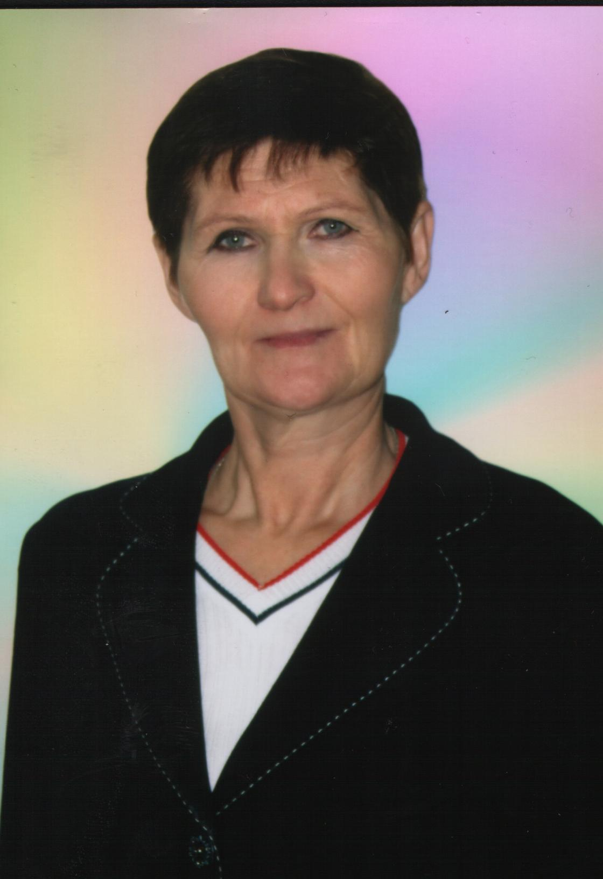
Резюме участника конкурса «Самый классный классный»
Ф.И.О. классного руководителя:Уткина Каролина Анатольевна
Курируемый класс: 8
Учебный предмет: Русский язык и литература
Стаж работы в качестве классного руководителя в данном классе: 4 года
Курсы повышения квалификации: октябрь 2009г.
Место работы: МОУ «Долгоостровская СОШ»
Адрес: ЧР, Батыревский район, д. Чувашские Ишаки, ул. Л.П. Куракова 15
Контактный телефон: 8-927-990-32-56

E-mail: utckina.kar@yandex.ru

Личные качества: ответственность, пунктуальность, исполнительность, коммуни - кативность, творческая активность, созидательная любовь к детям, к своей работе.
О себе и о воспитательной деятельности: Образование высшее, окончила ЧГПИ им. И.Я.Яковлева в 1993 г. Имею стаж педагогической работы 30 лет. Прекрасно знаю подростковую психологию, быстро нахожу общий язык с детьми, поэтому не представляю педагогическую деятельность без классного руководства. Целенаправленно веду работу по созданию дружного сплоченного классного коллектива. Успешно организую воспитательный процесс, используя интерактивные методы воспитания: тренинги, туристические походы и слеты родителей и обучающихся, круглые столы по обсуждению актуальных вопросов и др.

